DUGAAN KORUPSI DAN DESA SESAIT, JAKSA KLARIFIKASI SEJUMLAH SAKSI

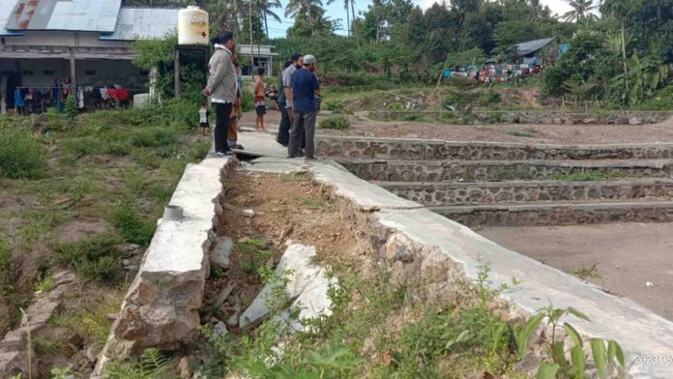Tim jaksa Kejari Mataram mengecek proyek widen peresean Desa Sesait, Kayangan, Lombok Utara pekan lalu.(Suara NTB/ari)
MATARAM-Bidang Pidsus Kejari Mataram menyelidiki penggunaan anggaran dana desa tahun 2019 di Desa Sesait, Kecamatan Kayangan, Kabupaten Lombok Utara (KLU). Sejumlah saksi sudah dipanggil. ”Tadi pagi (22/6), ada saksi yang kita dipanggil,” kata Kajari Mataram Yusuf, Senin (22/6).
Pemanggilan itu dilakukan sebagai langkah klarifikasi atas data yang sudah dikantongi penyelidik. ”Panggilan itu hanya bersifat klarifikasi,” kata dia.
Dari surat undangan yang diterima koran ini, sejumlah saksi diklarifikasi. Di antaranya Sekdes Sesait tahun 2019 atas nama Dedi Supriyadi; mantan Kades Sesait Aerman; mantan Kasi Kesra Sesait Abdurrahman; dan bendahara Desa Sesait tahun 2019 Mustafa Kamal.
Namun, Yusuf tidak mengetahui persis jumlah saksi yang diklarifikasi. Yang pasti dia sudah menerima laporan dari bidang pidsus ada klarifikasi terkait penyelidikan dana desa itu. ”Tadi saya pergi tinggalkan kantor untuk rapat. Laporannya, ada yang diperiksa untuk klarifikasi,” jelasnya.
Dia menerangkan, pada tahap klarifikasi ini bagian dari pengumpulan bahan keterangan (Pulbaket). Tahapan yang dilalui masih panjang. ”Setelah ini selesai, nanti akan diekspose. Diputuskan apakah memenuhi unsur pasal tindak pidana korupsi atau tidak,” terangnya.
Diusutnya kasus tersebut berawal dari temuan Inspektorat KLU. Dana desa yang digunakan itu tidak disertai laporan pertanggungjawaban (LPJ).
Temuan itu diperkuat saat serah terima jabatan pergantian kepala desa sebelumnya dengan kepala desa yang baru, tidak LPJ yang diserahkan. Berkas pelaksanaan pembangunan desa tahun 2019 juga tidak tercantum dalam sistem keuangan desa (Siskeudes). Tidak diserahkannya LPJ tersebut membuat dana desa Sesait tahun 2020 tak bisa dicairkan.
Diketahui, tahun 2019 Desa Sesait mengelola dana desa Rp 2,45 miliar ditambah ADD Rp 1,43 miliar. Juga suntikan dana dari bagi hasil pajak dan retribusi daerah (BHPRD) sejumlah Rp 235,15 juta.
Dari anggaran itu desa memprogramkan mengerjakan sejumlah proyek. Seperti, pembukaan jalan baru, pembenahan Polindes, dan pengerjaan widen peresean. (arl/r2)
Sumber Berita
1. https://www.suarantb.com/kejari-mataram-selidiki-dd-add-sesait/ (Suara NTB 23 Juni 2020)
2. https://lombokpost.jawapos.com/tanjung/24/06/2020/dugaan-korupsi-dana-desa-sesait-jaksa-klarifikasi-sejumlah-saksi/ (Lombok Post 24 Juni 2020)
Catatan
Keuangan Desa adalah semua hak dan kewajiban Desa yang dapat dinilai dengan uang serta segala sesuatu berupa uang dan barang yang berhubungan dengan pelaksanaan hak dan kewajiban Desa.
Pendapatan Desa bersumber dari:[3]

a. pendapatan asli Desa terdiri atas hasil usaha, hasil aset, swadaya dan partisipasi, gotong royong, dan lain-lain pendapatan asli Desa;
b. alokasi Anggaran Pendapatan dan Belanja Negara;
c. bagian dari hasil pajak daerah dan retribusi daerah Kabupaten/Kota;
d. alokasi dana Desa yang merupakan bagian dari dana perimbangan yang diterima Kabupaten/Kota;
e. bantuan keuangan dari Anggaran Pendapatan dan Belanja Daerah Provinsi dan Anggaran Pendapatan dan Belanja Daerah Kabupaten/Kota;
f. hibah dan sumbangan yang tidak mengikat dari pihak ketiga; dan
g. lain-lain pendapatan Desa yang sah

Perangkat Desa dilarang:
1. merugikan kepentingan umum;
2. membuat keputusan yang menguntungkan diri sendiri, anggota keluarga, pihak lain, dan/atau golongan tertentu;
3. menyalahgunakan wewenang, tugas, hak, dan/atau kewajibannya;
4. melakukan tindakan diskriminatif terhadap warga dan/atau golongan masyarakat tertentu;

5. melakukan tindakan meresahkan sekelompok masyarakat Desa;
6. melakukan kolusi, korupsi, dan nepotisme, menerima uang, barang, dan/atau jasa dari pihak lain yang dapat memengaruhi keputusan atau tindakan yang akan dilakukannya;
7. menjadi pengurus partai politik;
8. menjadi anggota dan/atau pengurus organisasi terlarang;
9. merangkap jabatan sebagai ketua dan/atau anggota Badan Permusyawaratan Desa, anggota Dewan Perwakilan Rakyat Republik Indonesia, Dewan Perwakilan Daerah Republik Indonesia, Dewan Perwakilan Rakyat Daerah Provinsi atau Dewan Perwakilan Rakyat Daerah Kabupaten/Kota, dan jabatan lain yang ditentukan dalam peraturan perundangan-undangan;
10. ikut serta dan/atau terlibat dalam kampanye pemilihan umum dan/atau pemilihan kepala daerah;
11. melanggar sumpah/janji jabatan; dan
12. meninggalkan tugas selama 60 (enam puluh) hari kerja berturut-turut tanpa alasan yang jelas dan tidak dapat dipertanggungjawabkan.

UU Desa Pasal 71 Ayat 1
UU Desa Pasal 72 Ayat 1
UU Desa Pasal 51

